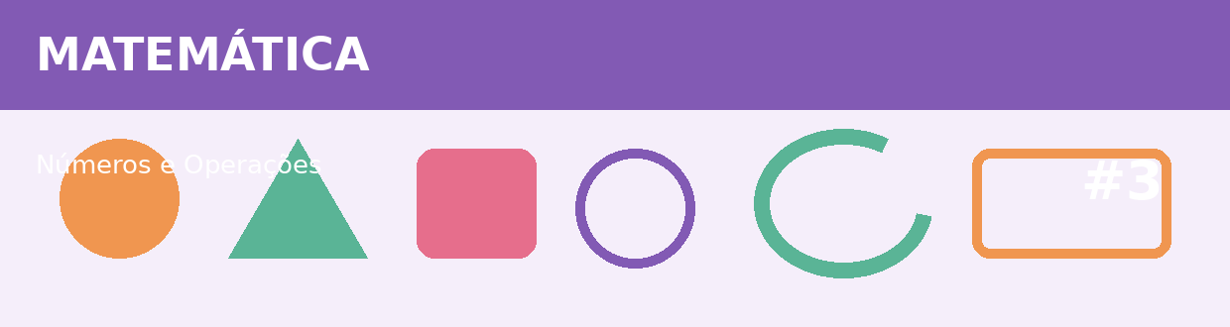
Atividade Adaptada 3 — Números e Operações
Matemática • Ensino Médio
Nome: ____________________________________ | Turma: ______________ Data: ___/___/____
Escola: ___________________________________ | Professor(a): _____________________________

COMO FAZER: Leia cada proposta com atenção. Você pode responder por escrito, calculando, desenhando ou criando exemplos, de acordo com o que for pedido em cada questão.
Conteúdos reunidos nesta pasta: Adicao, Subtracao, Multiplicacao, Divisao, Fracoes, Numeros decimais, Numeros naturais, Numeros inteiros, Numeros racionais, Potenciacao
DESAFIOS
1. Coloque em ordem crescente: 0,7 — 3/4 — 0,5 — 1,2.
_______________________________________________________________________________________________
_______________________________________________________________________________________________

2. Represente a fração 3/4 de duas formas: com um desenho e com uma frase.
_______________________________________________________________________________________________
_______________________________________________________________________________________________

3. Uma escola recebeu 5 caixas com 24 livros cada uma. Quantos livros chegaram ao todo?
_______________________________________________________________________________________________
_______________________________________________________________________________________________

4. Invente um problema do cotidiano que envolva divisão e resolva-o.
_______________________________________________________________________________________________
_______________________________________________________________________________________________

5. Calcule 7² e explique o que significa elevar um número ao quadrado.
_______________________________________________________________________________________________
_______________________________________________________________________________________________

ESPAÇO DE CRIAÇÃO / DESENHO

Use este espaço para desenhar, montar um esquema, representar dados ou registrar uma ideia relacionada ao tema.

